2019年深圳技能大赛——汽车维修工
职业技能竞赛

技
术
文
件

2019年9月

一、竞赛项目、标准、方式及内容
（一）竞赛项目
汽车维修工。
（二）竞赛标准
参照汽车维修工国家职业资格三级（高级）标准，结合企业及行业实际情况，适当增加新知识、新技术、新设备、新技能等相关内容，由组委会组织专家制定。
（三）竞赛方式
本次竞赛包括初赛和决赛两个部份。
1.初赛为理论知识竞赛，由组委会组织专家参照竞赛标准命题，使用计算机理论闯关系统上机考核，现场计算机自动判分。第一关为基础知识，时间为30分钟；第二关为专业知识，时间为30分钟。两关均实行百分制，60分为合格，第一关合格方可进入第二关。最终以第二关成绩作为初赛成绩由高到低进行排名，取前50名选手进入决赛。
2.决赛为实际操作竞赛，由组委会组织专家参照竞赛标准命题，选手按赛场提供的任务书，以现场实际操作的方式完成汽车综合故障诊断与排除、汽车车身电器维修两个项目的实际操作。时间共85分钟，其中汽车综合故障诊断与排除时间为45分钟，汽车车身电器维修时间为40分钟。每个项目满分为100分，其中汽车综合故障诊断与排除占实际操作竞赛总分的60%，汽车车身电器维修占实际操作竞赛总分的40%。实际操作竞赛总分100分，60分为合格。
（四）竞赛内容
1.理论知识竞赛
表1：理论知识竞赛大纲
竞赛范围 | 竞赛内容
基  础  知  识 | 1.汽车维修所涉及的机械零件、制造、传动原理、机械制图相关知识  2.汽车维修所涉及的金属材料及热处理相关知识  3.汽车维修所涉及的液压液力传动、气压传动相关知识  4.汽车维修所涉及的电工电子基础、安全用电、电路原理相关知识  5.汽车维修所涉及的维修检测方面法律法规、职业道德相关知识  6.汽车各系统的基本构造、工作原理等
专  业  知  识 | 1.汽车发动机各机构、各系统的构造、工作原理等  2.汽车底盘各系统的构造、工作原理等  3.汽车发动机电子控制系统的构造、工作原理及部件检测、故障诊断等  4.汽车车身各电子控制系统的构造、工作原理及部件检测、故障诊断等  5.汽车发动机常见故障的故障现象、诊断排除的一般方法与步骤等  6.汽车底盘常见故障的故障现象、诊断排除的一般方法与步骤等  7.新能源汽车动力系统的的基本构造、工作原理及部件检测等  8.新能源电动汽车充电系统的的基本构造、工作原理及部件检测等
2.实际操作竞赛
表2：实际操作竞赛大纲
竞赛项目 | 竞赛内容 | 比重
汽车综合故障诊断与排除 | - 检测发动机系统  - 检测车身电气系统  - 并完成作业记录表 | 60%
汽车车身电器  维修 | 1.部件检测和识别端子  2.完善电路图  3.搭接电路  4.完成作业记录表 | 40%
二、评分标准
（一）初赛理论知识竞赛评分标准
第一关为基础知识，题型为单选题，共50题，每题2分；第二关为专业知识，题型为单选题、多选题、判断题，单选题共30题，每题2分；多选题共10题，每题3分；判断题共10题，每题1分；各题型错选、多选或少选均不得分。
（二）决赛实际操作竞赛评分标准
1.汽车综合故障诊断与排除评分标准
项目 | 配分 | 评分标准 | 备注
工作着装 | 1 | 每缺一项或一项不符合要求扣1分，扣完为止
车辆防护 | 2 | 没做扣2分，漏一项扣0.5分，扣完此项配分为止
车辆识别 | 2 | 结合作业单，每缺一项扣1分，扣完为止
初步检查 | 2 | 结合作业单，漏一项扣0.5分，扣完此项配分为止
故障现象确认 | 2 | 有确认操作不扣分，无确认操作每个故障扣0.5分，扣完为止  描述的故障现象与答案的含义是否相符在作业单上扣分，不记入此项
仪器连接 | 1 | 不正确或没做扣1分
故障检测与排除  （共5个） | 1 | 有读码操作不扣分操作，无读码操作操作扣1分。（如此故障确不需读故障码或故障所在系统不带自诊断功能则此项给分），作业单填写不在此计分
故障检测与排除  （共5个） | 1 | 用诊断仪或万用表检测到相应数据扣分，含诊断仪数据或用万用表测出的数据）。作业单填写的正确性不在此扣分
故障检测与排除  （共5个） | 1 | 未能查阅到相应的电路资料扣1分
故障检测与排除  （共5个） | 2 | 测量到相关正确电路或元件且操作正确不扣分，未正确测量或错误操作扣分（如测试接头及线路时已发现故障，元件可暂不检测。反之先测试元件时已发现故障，接头及线路可暂不检测。此项给分）作业单填写的正确性不在此扣分
故障检测与排除  （共5个） | 3 | 未排除扣3分
维修结果  确认 | 2 | 没确认所有故障数据已恢复正常扣2分
维修结果  确认 | 2 | 未清除故障码扣2分
维修结果  确认 | 1 | 是否确认所有故障已排除
现场恢复 | 1 | 有一件没清理扣1分，扣完为止
现场恢复 | 2 | 有一件没归位扣1分，扣完为止
工量具  使用 | 2 | 出现不正确使用工、量具仪器每次扣1分，扣完为止
作业单  填写 | 40 | 与答案含义相符为正确，不正确按答案配分分别扣分
2.汽车车身电器维修评分标准
项目 | 配分 | 评分标准 | 备注
检测零部件、  识别端子 | 10 | 未使用万用表扣10分  检测过程中以下条件应满足；不满足每条扣2分  开关导通性检查不应使用蜂鸣档  在电路接通电源的情况下使用电阻档检测电路  检测后未及时在电路图中记录端子号
完成原理图  的正确性 | 40 | 按提供的标准电路逐项扣分，扣完为止
搭接电路过程 | 20 | 等于或超过四条线未接扣10分  未检查其功能扣10分  烧保险第一次扣10分，第二次扣20分，第三次中止操作  已导致部件损坏或线路烧坏扣20分
搭接电路  的正确性 | 30 | 按接对的线路（导线数目）计分，每少接或错接一条扣3分，扣完为止
安全文明生产 | 不配分,只扣分 | 所用工具、仪器、设备最后未归位整理，每件扣2分  完成作业后点火开关等未关闭，扣2分。  已导致部件损坏或线路烧坏扣  （第三项已扣，此处仍要重复扣分）20分
三、成绩评定办法
（一）参赛选手的成绩评定由竞赛裁判组负责。
（二）初赛理论知识竞赛由计算机自动判分。
（三）决赛实际操作竞赛由现场裁判组依据参赛选手的实际操作情况按竞赛评分表评判、计分。
（四）参赛选手最终名次依据初赛理论知识竞赛和决赛实际操作竞赛两部分成绩按比例累加的综合成绩进行排名。其中初赛理论知识竞赛成绩占30%、决赛实际操作竞赛成绩占70%，参赛选手赛后综合成绩=初赛成绩*30%+决赛成绩*70%。当出现成绩相同时，以决赛成绩高者名次在前；如仍出现相同成绩，以实际操作竞赛用时短者名次在前。
四、竞赛场地与设备
（一）竞赛场地
1.初赛理论知识竞赛赛场设在深圳市福田区梅林路东36号鹏运大厦深圳市交通运输培训中心。
2.决赛实际操作竞赛赛场设在深圳市龙岗区五联将军帽路1号深圳技师学院。
（二）竞赛设备
1.汽车综合故障诊断与排除项目车型为一汽丰田威驰2014款（整车型号：TV7151GL-iME、TV7151GLX-iE；发动机型号：5NR）。
2.汽车车身电器维修项目为一汽丰田威驰车身电器台架。
3.工具、量具、配件、辅料和设备清单如下表所示
汽车综合故障诊断与排除项目
类别 | 名称 | 单位 | 数量 | 备 注
检测设备 | 汽车故障电脑诊断仪（可自备解码仪） | 台 | 9 | 道通
检测设备 | 汽车万用表 | 个 | 9
检测设备 | 气缸压力表 | 个 | 9
工具仪器 | 工具车（配备常用排故工具） | 台 | 9
工具仪器 | 零件车 | 台 | 9
耗材及资料 | 汽车维修资料 | 份 | 9 | 个人可自带纸质资料
耗材及资料 | 备用零部件 | 个 | 9
耗材及资料 | 车轮挡块 | 个 | 18
耗材及资料 | 车内防护三件套 | 套 | 9
耗材及资料 | 翼子板布 | 张 | 9
汽车车身电器维修项目
类 别 | 项 目 | 单位 | 数量 | 备 注
器材及检测工具 | 电源 | 间 | 9
器材及检测工具 | 汽车万用表（可自备） | 个 | 9
器材及检测工具 | 点火开关 | 个 | 9
器材及检测工具 | 保险丝 | 个 | 9
器材及检测工具 | 系统控制开关 | 个 | 9
器材及检测工具 | 元器件总成 | 个 | 9
工具仪器 | 工具车 | 台 | 9
工具仪器 | 常用工具 | 套 | 9
工具仪器 | 扭矩扳手 | 把 | 9
工具仪器 | 起子套装 | 套 | 9
工具仪器 | 零件车 | 台 | 9
工具仪器 | 汽车测电笔 | 支 | 9
耗材及资料 | 抹布 | 张 | 9
耗材及资料 | 防护手套 | 对 | 18
五、竞赛规则
（一）理论知识竞赛守则
1.参赛证由组委会于竞赛开始前统一核发；
2.参赛选手需提前20分钟凭有效身份证和参赛证进入赛场，对号入座并将身份证和参赛证放在座位左上角明显位置，以备查验。迟到20分钟不得入场，开赛20分钟后方可交卷离场；
3.参赛选手不能携带与竞赛相关的文件资料、手机等通讯工具进入赛场。在赛场上应自觉遵守赛场秩序，保持安静，竞赛进行过程中不允许任何形式的交谈，更不得大声喧哗吵闹，否则将给予警告直至取消竞赛资格；
4.冒名顶替、弄虚作假、作弊者，取消竞赛资格及成绩；
5.竞赛规定时间结束时，选手应立即停止答题，有秩序的离开赛场。
（二）实际操作竞赛赛场守则
1.实际操作竞赛选手的出场顺序和工位由抽签决定；
2.参赛选手需提前5分钟凭有效身份证和参赛证进入赛场，对竞赛工具设备进行检查；
3.开赛迟到30分钟以上者，按自动弃权处理;
4.参赛选手按赛题完成各竞赛项目，并主动配合裁判员评分；
5.参赛选手应严格遵守赛场纪律，所有的通讯工具、摄像工具不得带入竞赛现场，对竞赛设施设备应爱护、保管，防止丢失和损坏；
6.冒名顶替、弄虚作假、作弊者，取消竞赛资格及成绩；
7.参赛选手须严格遵守安全操作规程及劳动保护要求，接受裁判员、现场技术服务人员的监督和警示，确保设备及人身安全；
8.在实际操作竞赛过程中，裁判应对每名参赛选手的各道工序认真记录，并填写评分表；
9.比赛过程中如果出现安全事故，裁判员应立即中止竞赛。如查实事故责任属参赛选手，即取消参赛选手竞赛资格。
（三）赛场规则
1.各类赛务人员必须统一佩戴由大赛组委会签发的相应证件，着装整齐；
2.各赛场除现场裁判、赛场配备的工作人员以外，其他人员未经允许不得进入赛场；
3.新闻媒体等进入赛场必须经过大赛组委会允许，并且听从现场工作人员的安排和管理，不能影响竞赛进行；
4.参赛选手在竞赛期间未经组委会批准不得接受其他单位和个人进行的与竞赛内容相关的采访；
5.参赛选手不得将竞赛的相关情况资料私自公布；
6.参赛选手在竞赛过程中必须主动配合裁判的工作，服从裁判安排，如果对竞赛的裁决有异议，可按照规定以书面形式向监督仲裁组提出申诉。
（四）赛事安全要求
由于决赛实际操作竞赛涉及用电和使用较锋利的工具，决赛场地安排安全防卫人员，负责竞赛期间安全事务。主要包括检查竞赛场地及其周围环境的安全防卫；制定紧急应对方案；督导竞赛场地用电等相关安全问题；分析和处理安全突发事件等工作。
赛场配备常规医疗药品。
六、本技术文件条款的最终解释权归2019年深圳技能大赛—汽车维修工职业技能竞赛组委会所有。

附件1.2019年深圳技能大赛——汽车维修工职业技能竞赛汽车综合故障诊断与排除项目作业记录表
2.2019年深圳技能大赛——汽车维修工职业技能竞赛汽车车身电器维修项目作业记录表

附件1
2019年深圳技能大赛——汽车维修工职业技能竞赛
汽车综合故障诊断与排除项目作业记录表
竞赛日期： 选手号：
竞赛用时 ： 得 分：
一、前期准备
车辆识别：车辆VIN：_________________ 发动机型号_________________
二、初步检查：
1 | 机油测量 |  | □正常 □不正常
2 | 冷却液液位 |  | □正常 □不正常
3 | 蓄电池电压 | 电压值：V | □正常 □不正常
4 | 制动液液位 |  | □正常 □不正常
三、确认故障现象：5分
故障报修  （由裁判现场告知，选手填写） |  | 故障现象  （选手填写症状）
故障一
故障二
故障三
故障四
故障五
四、检测过程：（35分）
故障代码与数据流分析（5分） | 故障代码 | 含义 |  | 关键数据流  （能够反映该故障码的关键相关数据即可，不要求全部写出）
检测 | 使用万用表等检测操作过程  （简要写明对线路、传感器、执行元件的判断过程，记录重要的检测数据，如元件电阻值等）  例：  ECU A31连接器#115—空气流量传感器接头#2电阻：0Ω；正常 |  |  |  |  | 诊断的故障点  （故障原因具体到某线断路、短路或某元件不良等） | 排除（直接排除，不填写）
检测 | 检测项 |  | 数据 |  | 判断 | 诊断的故障点  （故障原因具体到某线断路、短路或某元件不良等） | 排除（直接排除，不填写）
故障一（6分）
故障二（6分）
故障三（6分）
故障四（6分）
故障五（6分）
注：故障代码可分次分系统读取也可一次读取所有系统的故障代码。
附件2
2019年深圳技能大赛——汽车维修工职业技能竞赛
汽车车身电器维修项目作业记录表

选手号： 裁判员签字：
竞赛用时： 限时：40分钟 成绩：
以一汽丰田威驰 2014 款（整车型号：TV7151GL-iME、TV7151GLX-iE）车身电器电路为原型，从汽车车身电器系统（包括仪表系统、雨刮控制系统、灯光照明及指示系统、中控门锁、车窗控制系统、后视镜控制系统及车载网络系统等）中选择其中一个系统进行元件检测识别各端子，并完善电路图，再依据自己完成的电路图搭接好系统电路,验证其功能。
根据提供的系统元件，检测元件,完善电路控制电路图，并依据自己完成的电路图搭接好系统电路,验证其功能。本项目提供系统所需零部件（如电源、保险丝、点火开关、操纵开关、继电器、灯泡或马达或电磁阀等执行元件）、搭接导线、万用表。
1.系统电路示意方框图（现场提供，选手不用做）
举例：刮水器与清洗器系统
要求在点火开关置于IG ON时，实现刮水器与清洗器系统相应功能。
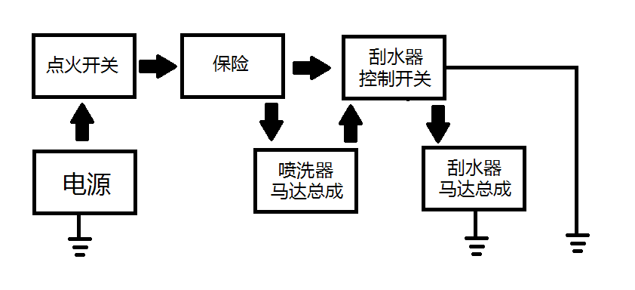

2.检测零部件，识别端子，完成原理图（在零部件的接口处标上正确的端子号，按要求完成零部件内部原理图）。本项配分50分。
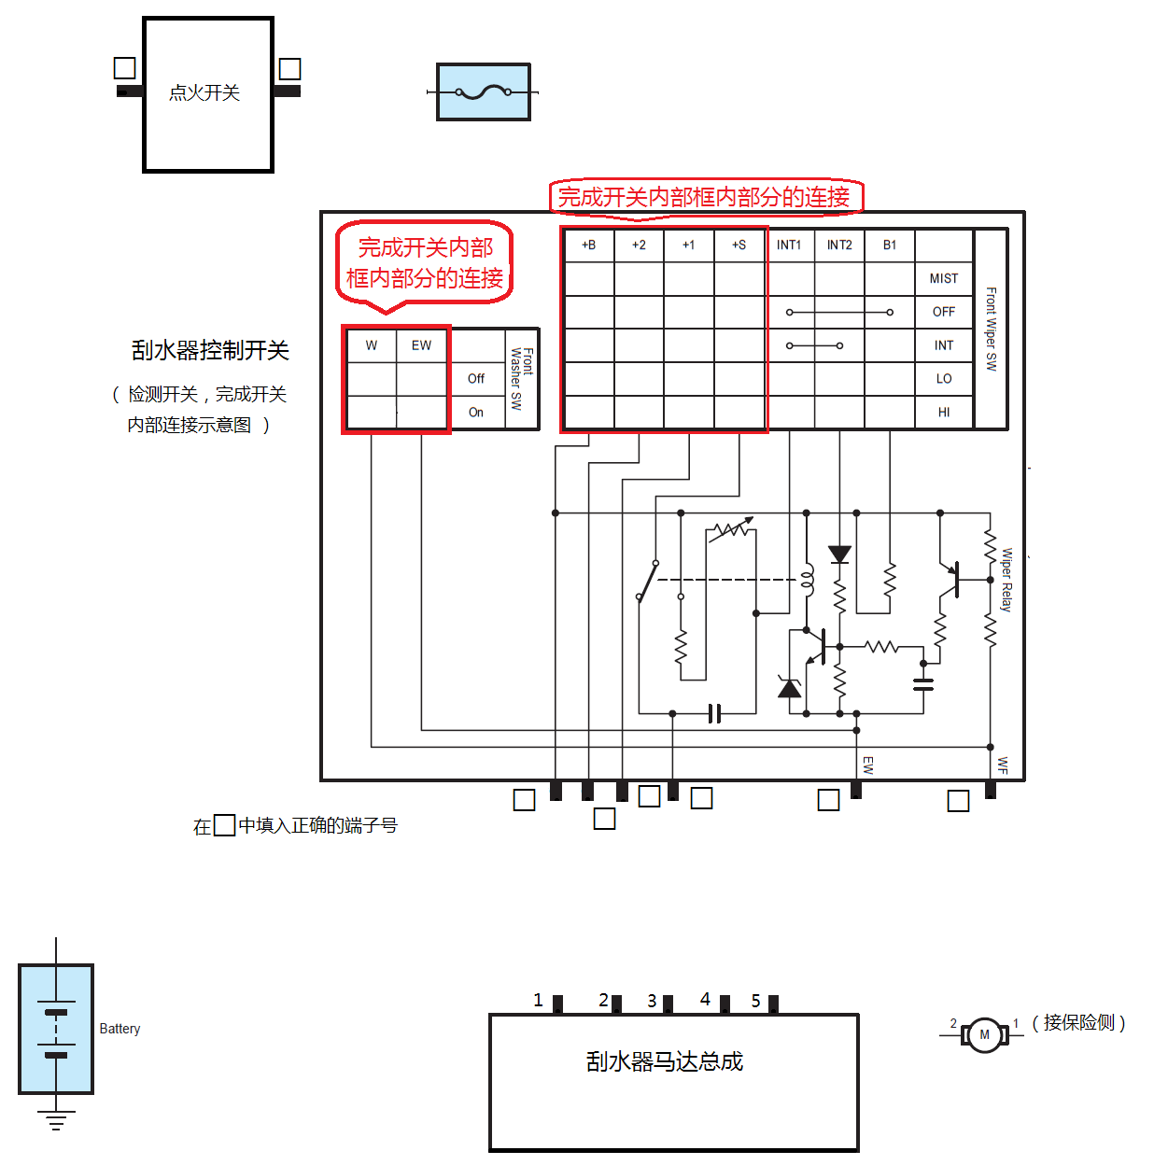
3. 搭接系统电路,验证其功能。
备注：此记录表是为方便说明竞赛项目采取的方式而选取的一个电器系统样例，实际竞赛时所选电器系统不一定与此相同，相应的电路等都将因系统不同而相应改动，配分标准也将略有不同。

